|  |
| --- |
| ОГБОУ « Архангельская школа-интернат»  **C:\Users\пользователь\AppData\Local\Microsoft\Windows\INetCache\Content.Word\aWzBV9mTtro.jpg**  **Творческий проект**  по технологии: *«Набор для кухни».*  **Выполнил**: ученик 8 класса  Медведев Платон  **Учитель ПТО**: учитель ПТО  Абушахмин Д.М.  Октябрь 2023 |

**Оглавление**

1.Выбор и обоснование темы проекта 1

2.Генерирование идей 2-3

З.Историческая справка 4

4.0боснование используемых технологий, инструментов,

оборудования и материала 5-6

5 .Техника безопасности при выполнении работ 7

б.Технологические карты 8-14

7.Экологическое обоснование проекта 15

8.Экономические затраты 16

9.Оценка изделия 16

10.Реклама 17

11.Список литературы 18

12.Приложение 1,2,3.

**Выбор и обоснование темы проекта.**

Хорошим подарком для мам и бабушек является кухонный набор. Я решил изготовить и подарить его маме к дню рождения. Этот подарок хорошо впишется в интерьер нашей кухни. Я перебрал несколько различных вариантов. Есть, конечно, отдельные предложения: из сверкающего алюминия, нержавейки. Но согласитесь, что тепла в домашнюю обстановку эти материалы не вносит. Не то, что древесина...

Повышение культурно-эстетического уровня жизни обусловило постоянное стремление к самодельному творчеству.

Ручной творческий труд был и остаётся источником вдохновения. Он рождает умельцев, создавших неповторимые предметы быта, которые служат в тоже время и украшением быта.

Мной разработан проект кухонного набора, который состоит из вешалки, разделочной доски, скалки и картофелемялки. В качестве материала лучше всего подойдёт береза.

**Историческая справка.**

Мало кто откажется от аппетитного, мастерски приготовленного блюда -вкусно поесть любит абсолютное большинство. Но любая искусница -хозяйка хорошо знает, что для создания кулинарного чуда недостаточно набора свежих продуктов, умения готовить и хорошего настроения. Необходимо иметь в своем распоряжении нужные принадлежности и аксессуары - все то, что принято называть кухонной утварью.

**Разделочная доска.**

История разделочных досок уходит в далекие времена. С тех пор этот необходимый предмет кухонной утвари практически не претерпел сколько-нибудь заметный изменений.

Всегда считалось, что доски должны быть деревянными .И действительно, большинство изделий разделывается только на деревянной доске. Дерево мягко , упруго и податливо.

Для разделки овощей и мяса, также традиционно использовались разделочные доски.

**Скалка.**

Скалка нужна на кухне даже такой хозяйке, которая покупает готовое тесто (раскатать-то его все равно необходимо).Так называемые русские скалки сделанные из одного бруска древесины монолитные с одной или двумя ручками. Скалкой раскатывают тесто для мантов, пельменей и вареников.

**Картофелемялка (толкушка).**

Толкушками разминают картофель для приготовления картофельного торе. Толченый горох, фасоль используют для начинки пирогов.

Обоснование используемых технологий, инструментов, оборудования и материала.

Главное в этом проекте то, что изделие можно сделать самостоятельно. При выборе данного проекта были учтены следующие моменты. В процессе изготовления кухонного набора используются приобретённые знания , умения и навыки из области математики, физики, химии, технологии. Изготовление кухонного набора способствует закреплению ранее изученного материала таких тем, как « Разметка», « Сверление», « Точение», « Ремонт мебели в быту».

Оснащение учебной мастерской позволяет выполнить этот проект, данная работа не опасна. В процессе выполнения можно ознакомиться с технологией оформления интерьера, приобрести навыки по изготовлению изделий. Изготовив кухонный набор, можно внести личный вклад в оформление кухни, сделать приятный подарок семье.

При изготовлении набора требуется точность и аккуратность. Материал, необходимый для изготовления изделия, можно приобрести в хозяйственном магазине, на рынке и в лесхозе.

Изготовление любого изделия начинается с выбора исходного материала. По своим свойствам он должен отвечать назначению этого изделия. Исследуя различные материалы, применяемые в производстве кухонных наборов, я нашёл, на мой взгляд, оптимальное соотношение между стоимостью материала, сложностью обработки этого материала и функциональными возможностями в результате эксплуатации ( прочность, вес). Из возможных материалов (металл, древесина, пластмасса) наиболее приемлемой оказалась древесина, так как стоимость её относительно невелика, она легко обрабатывается, хорошо поддаётся художественной отделке.

Но, выбрав древесину, мы не до конца решили проблему выбора материалов. Ведь не будем же мы изготавливать набор из ствола дерева, спиленного в лесу. Гораздо лучше использовать готовые полуфабрикаты: брус, доска. Проектируя объект, я учитывал его надёжность, универсальность и простоту изготовления, предельную массу и габариты, требования дизайна (органичность и целостность внешней формы, пропорциональность линий и т.д.)**.**

**Техника безопасности при выполнении работ.**

Перед распиливанием заготовки следует правильно установить её на верстаке.

Работать пилой или ножовкой надо без рывков и изгибов полотна. Нельзя направлять полотно пилы пальцем. Используйте для этих целей деревянные бруски.

Нельзя держать левую руку близко к полотну пилы.

Стружки со столярного верстака, токарного станка убирайте щёткой-смёткой.

Во время работы надо очищать строгальные инструменты от стружки при помощи деревянного клина.

Во время работы необходимо следить за тем, чтобы обработанная поверхность не опускалась ниже разметочных линий. Нельзя руками проверять качество обработанной поверхности и остроту лезвия рубанка, стамесок.

В перерывах в работе строгальные инструменты надо класть на бок лезвия резца от себя.

Перед сверлением отверстий необходимо закрепить заготовку и подкладную доску на столярном верстаке. Сверло в патроне должно быть закреплено без перекосов. Нельзя держать коловорот или дрель сверлом к себе.

Подачу сверла, стамесок при работе надо осуществлять плавно, без рывков. Стружки с поверхности сдувать нельзя, их надо сметать специальной щёткой-сметкой.

Перед отделкой поверхность изделия надо тщательно очистить от пыли, грязи, жировых пятен.

При нанесении красок, лака следить за тем, чтобы они не попадали на открытые участки тела, особенно на царапины и ссадины. Краски и растворители надо оберегать от огня.

Лак надо наносить кистью только в одном направлении. Работу нужно проводить используя вытяжной шкаф.

После окончания работы следует хорошо вымыть руки с мылом, проветрить помещение.

**ПРИЛОЖЕНИЕ 1**

***Технологическая карта. Изготовление скалки***

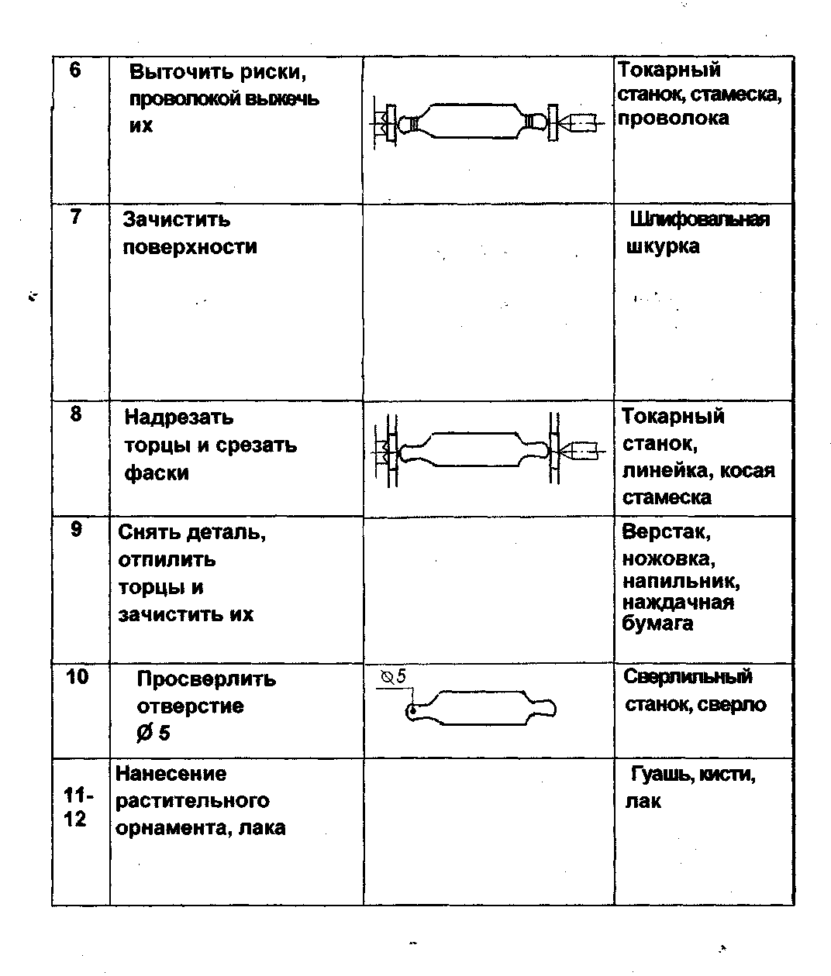

**ПРИЛОЖЕНИЕ 2**

***Технологическая карта. Изготовление толкушкидля картофеля***

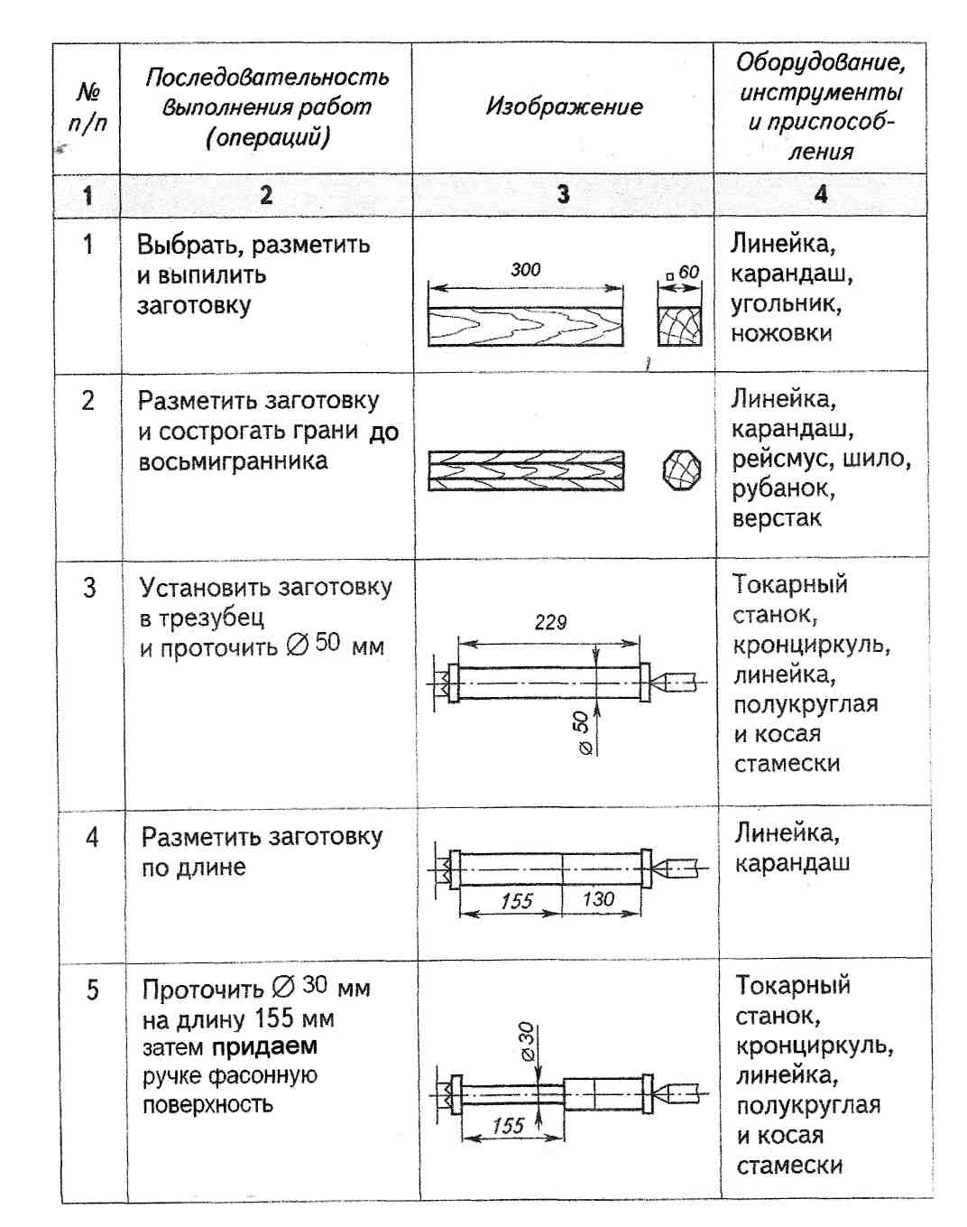

**ПРИЛОЖЕНИЕ 3**

***Технологическая карта. Изготовление разделочной доски***

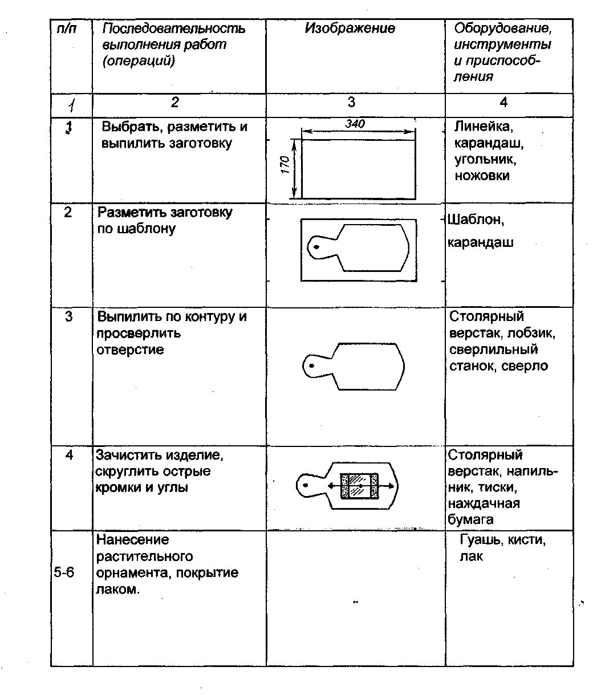

**Список литературы:**

1. Рехвк Э.В. «Мастерим из древесины» М. Просвещение 1988г.
2. Журналы «Делаем сами» 2006-2010 г.
3. З.Симоненко В.Д. «Технология» 5,6,7,8кл. М. «Вентана-Граф» 2010г.
4. 4.Журналы «Школа и производство» 2000г.№1 стр. 64-66; 2003 г. №3 стр.81; 2004г.№5стр.42-43.
5. 5. Журналы «Сделай сам» 2008-2010 гг.

